День Добрых Дел

С 14.11.2023 по 14.12.2023 в ГКОУ РО Пролетарской школе -интернате проходила благотворительная акция « День Добрых Дел», посвященная Международному дню инвалидов, который ежегодно отмечается 3 декабря.
3 декабря традиционно во всем мире отмечают Международный день инвалидов. Проведение Международного дня инвалидов призвано привлечь внимание к проблемам людей с ограниченными возможностями, защите их достоинства, прав и благополучия. Обязательный атрибут этого дня – проведение благотворительных акций.

Наша школа-интернат, уже традиционно, организовала проведение благотворительной Акции «День Добрых Дел» и пригласила принять участие жителей города Пролетарска и Пролетарского района

Дети-инвалиды - дети с ограниченными возможностями здоровья - это боль на всю жизнь. Они нуждаются в вашем внимании, заботе, любви. И как все дети, учатся в школе, любят играть, рисовать, лепить, петь и танцевать!
В рамках акции в школе-интернате были проведены различные мероприятия, выставки, «Уроки доброты».
14 декабря 2023 года в школе-интернате состоялось мероприятие на котором были подведены итоги благотворительной акции «День Добрых Дел», посвященной Международному дню инвалидов. На празднике было много гостей, много подарков. Школьники пели, танцевали, читали стихи, проявили себя в театральном мастерстве.
Т

А еще много было очень теплых и душевных слов, адресованных нашим школьникам - детям с ограниченными возможностями здоровья.

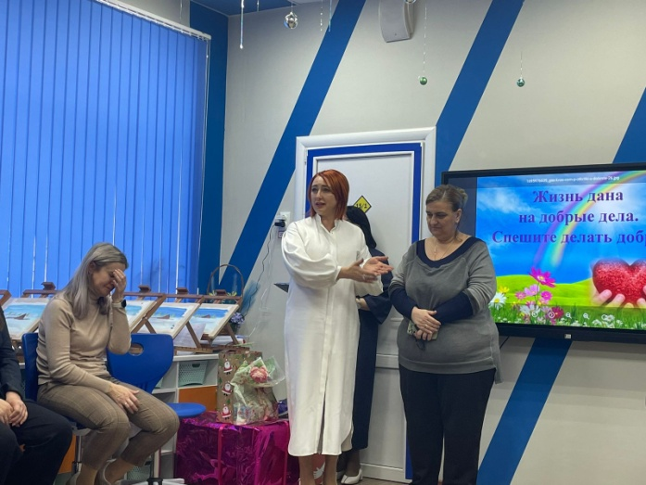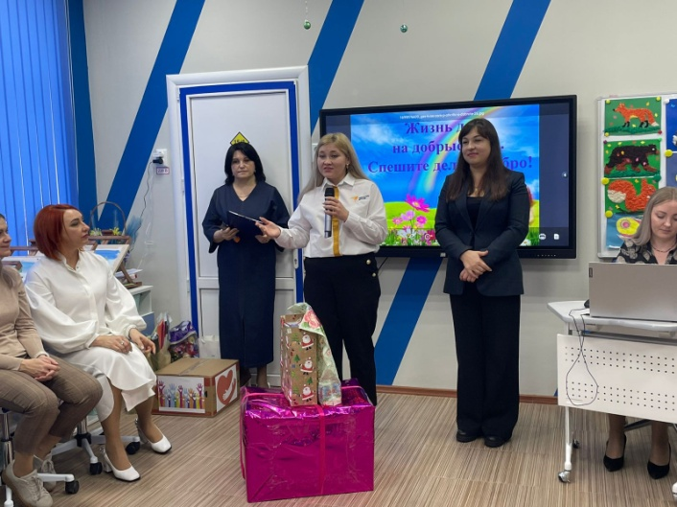

К большому счастью, в нашем городе есть люди, которые всегда готовы помочь, у которых доброе и отзывчивое сердце. Добрые дела не остаются незамеченными — они, как маяки, светят тем, кто ждет помощи.

Примите искреннюю признательность за неравнодушное отношение к нашим детям. Выражаем огромную благодарность:

Будыльской Ирине Федоровне
Харцызову Мурату Рашидовичу
Вовенко Любови Евгеньевне
Бухтиярову Владимиру Владимировичу
Петренко Светлане Викторовне
Кравцовой Виктории Васильевне
Рекиной Ксении Александровне
Строгой Елене Геннадьевне
Барабашовой Елизавете Николаевне
Царегородцевой Анжеле Тофик-Гызы
Погорелову Алексею Валентиновичу
Сапожникову Алексею Владимировичу
Деткиной Ирине Александровне
Генераловой Олесе Сергеевне
Наджафову Руфату Санану
Участники акции не просто дарили материальные ценности, они дарили доброту и радость, вселяли надежду на лучшее будущее.

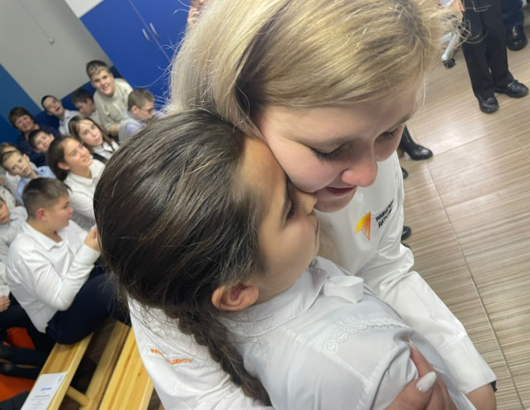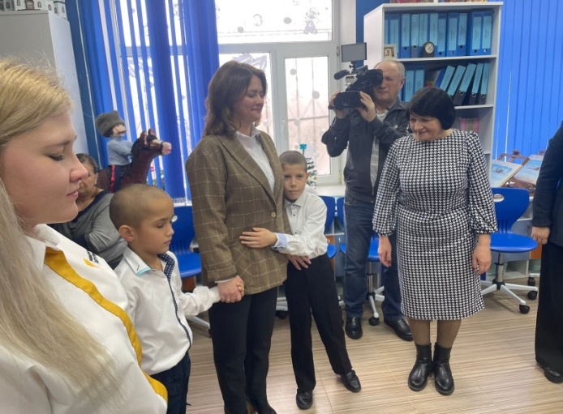
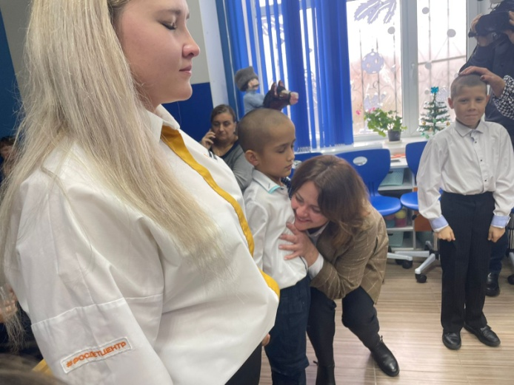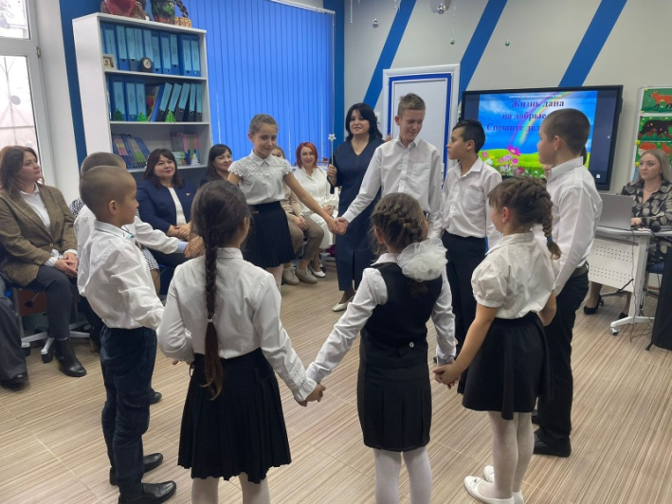
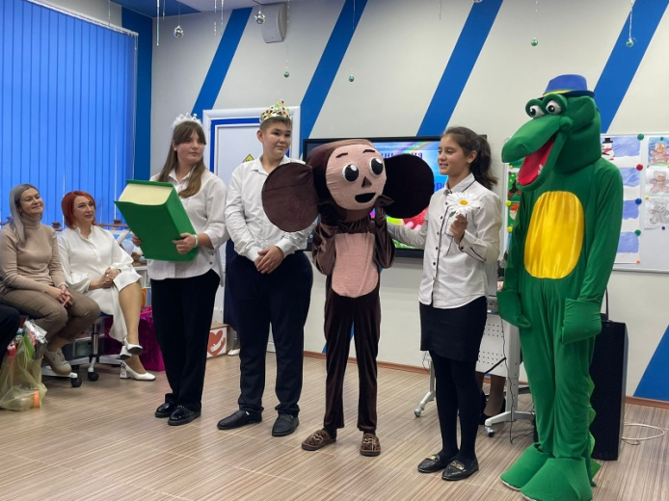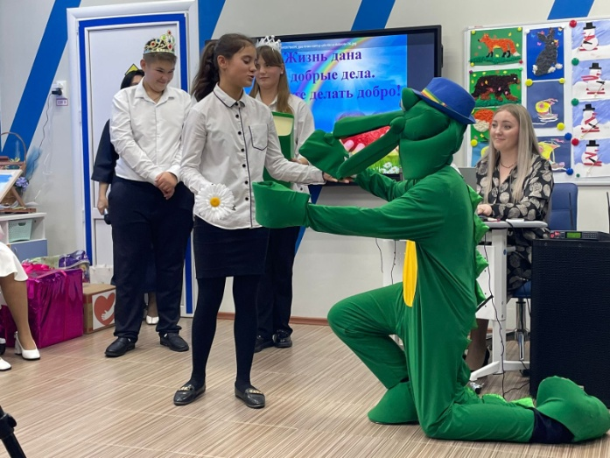

Мы очень благодарны нашим друзьям, нашим гостям за теплые слова, хорошее настроение и, конечно же, за подарки. Школьники не остались в долгу: удивили остей необычными подарками! Угощенье из школьной теплицы! Огурцы, помидоры, болгарский перец, зелень! Все это ребята вместе с педагогами вырастили собственными заботливыми руками.
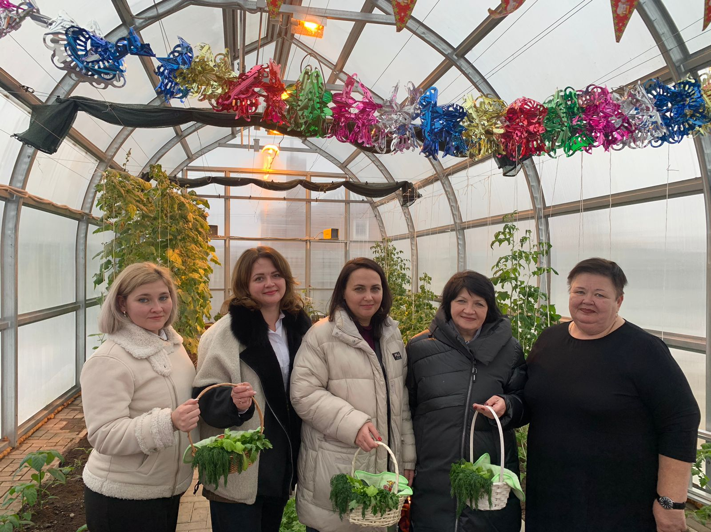
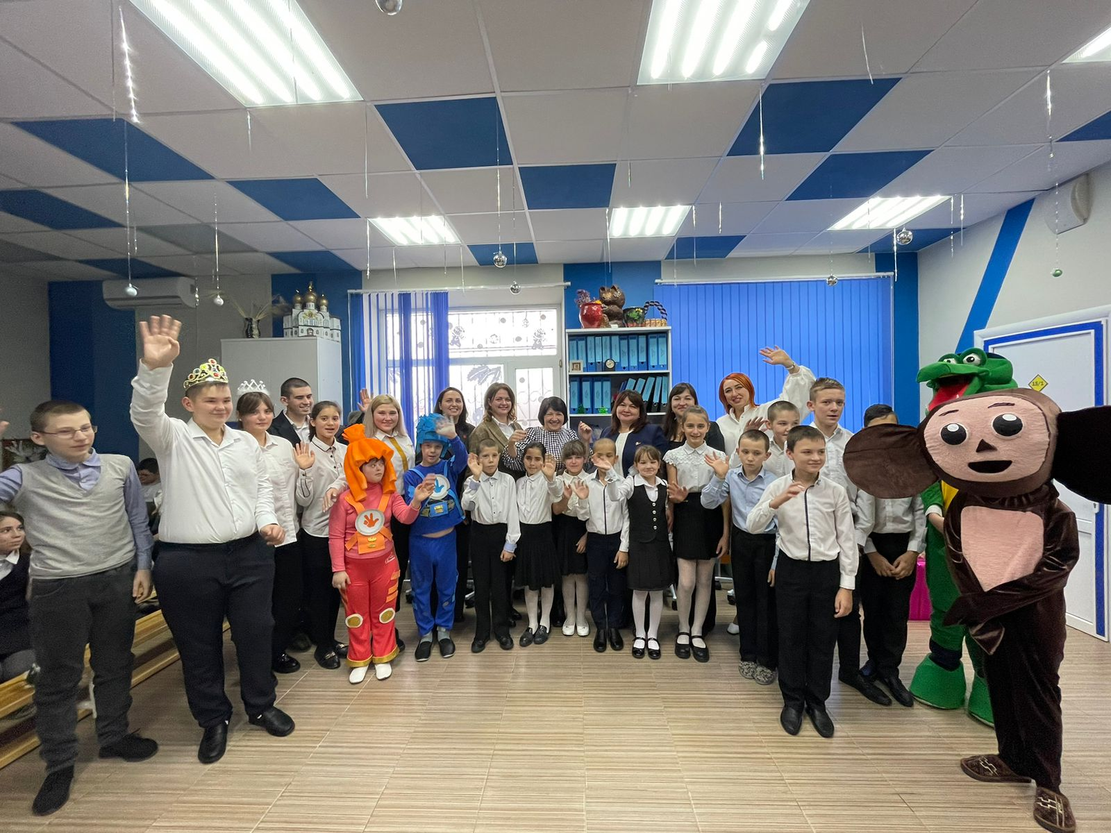
Как хорошо делится добротой, радостью, хорошим настроением!
Расставаться не хотелось! Спасибо всем!

Информацию подготовила заместитель директора по ВР А.С. Безуглова

